3. 4. 2020., PETAK
HRVATSKI JEZIK
Danas vježbamo čitanje s razumijevanjem.
Pred vama je priča Jež kod frizera. Prvo vam priču trebaju pročitati roditelji, a zatim vi sami. Razgovarajte o priči. Zatim sami rješavajte zadatke. Pitanja čitajte polako. Odgovore tražite u priči- zaokružujte, podcrtavajte riječi i rečenice u priči. Odgovore pišite u za to predviđen prostor.
Naučite priču izražajno čitati.

RAZUMIJEVANJE PROČITANOGA

Ime i prezime:

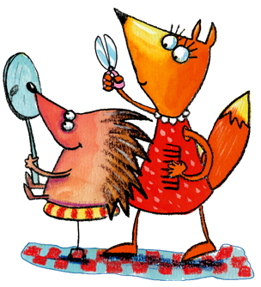
Pažljivo pročitaj priču.
Nakon toga odgovori na zadana pitanja.

Jež kod frizera
Pozvao medo ježa u subotu na rođendan. Jež je imao neuredne bodlje. Nije volio biti neuredan. Odlučio je poći lisici. Lisica je bila šumska frizerka. Jež je zamoli da ga ošiša. Ponudi joj plaću od tri jabuke, dvije kruške i čak pet šumskih jagoda. Lisica pristane i uzme škare te ošiša ježa. Zatim mu bodlje namaže čičkovim uljem. Dobro ih počešlja. Ježeva frizura bila je gotova. Bodlje su se sjajile. Jež je bio zadovoljan izgledom. Plati lisici i pođe na rođendan.

1. Odgovori kratko. Tko je glavni lik ove priče?

2. Zaokruži slovo ispred točnog odgovora.

Gdje su priča zbiva?
a) kod frizera
b) kod krojača
c) kod šumara

3. Odgovori kratko. Kada se priča zbiva?

4. Kakav je bio jež na kraju priče? Zaokruži riječ.

ĆELAV TUŽAN LJUTIT ZADOVOLJAN

5. Odgovori kratko. Tko je slavio rođendan?

6. Odgovori kratko. Tko se šišao?
7. Zaokruži crtež životinja koje su bile u frizerskome salonu.

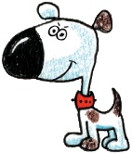 | 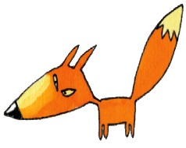 | 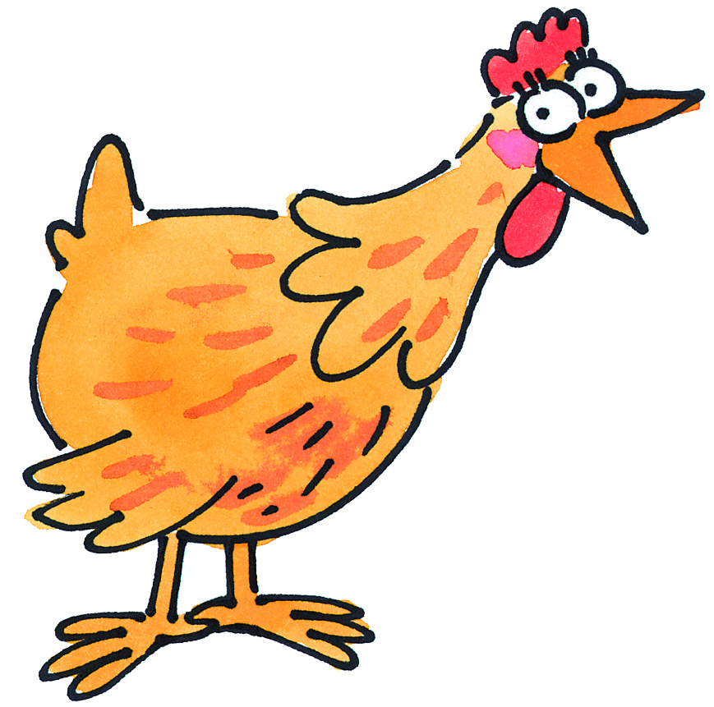
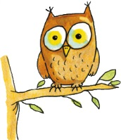 | 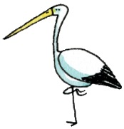 | 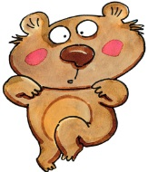

8. Zaokruži slovo ispred točnog odgovora.

Bodlje su se sjajile zbog:
a) maslinova ulja
b) suncokretovog ulja
c) čičkovog ulja

9. Dobro pogledaj čime je jež platio šišanje. Zaokruži točnu cijenu.
Ako nisi siguran/sigurna potraži odgovor u priči.

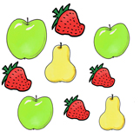 |  | 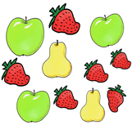 |  | 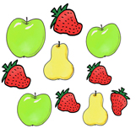 |  | 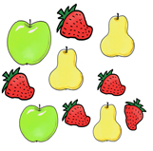

10. Nacrtaj predmet kojim je lisica ošišala ježa.

MATEMATIKA
Danas ponavljamo naučeno o brojevima do 20.
U bilježnicu prepisuj zadatke i rješavaj ih:
PONAVLJANJE
1. Napiši riječ za broj:
4-
14.-
8.-
18-
2-
20.-
2. Usporedi brojeve znakovima < , > ili = :
16 20 3 13 13 3 11 12 18 8
3. Pogledaj, precrtaj, broji i dopuni tako da napišeš broj i brojevnu riječ:
☻ ☼ ☺ ☻ ♥ ■ ☼ □ ■ ☼ ☻ ► ☺ ☼ ♥ □ ☼ ♥ ♪ ■

☼ ima ___ - ____________ ► je po redu ____ - _________________
♥ ima ___ - ______________ ♪ je po redu ____ - _______________
TJELESNA I ZDRAVSTVENA KULTURA
Ponovi preskakivanje vijače i bacanje i hvatanje lopte. Trči na mjestu. Radi trbušnjake. Pokušaj jačati svoju snagu i u vježbanju izdrži što dulje.
Vježbaj i pleši uz već poznati video:
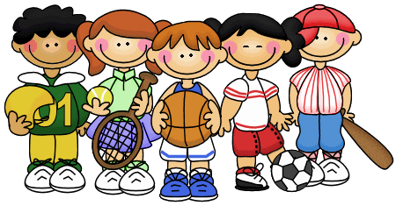

https://www.youtube.com/watch?v=QyNhdZkM2oc&amp=&fbclid=IwAR1R
Xn6us8bLhmlWXloBkUGvWoGypeFpTlbOXy8AC8jN01ET93ExiWLWP0
(Uputa za otvaranje linka:stavite točku unosa na link, zatim pritisnite CTRL i klik miša istovremeno)

